Польза и вред от солнца для малыша.
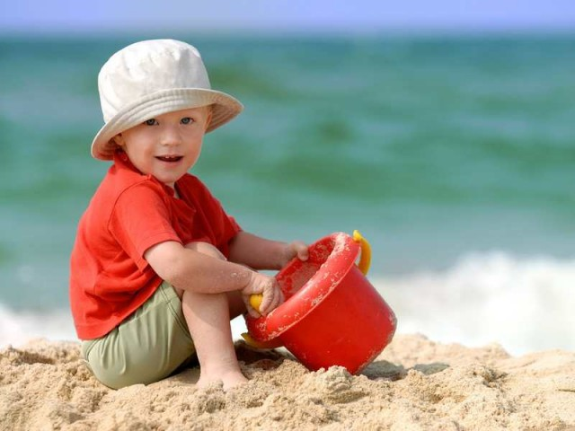

Каждый слышал, что солнце полезно, но и то, что солнце вредно, говорят на каждом шагу.
Чему верить? Как определить мамочке сколько времени нужно проводить на солнце с малышом, как его одевать, сколько давать пить.
Солнце позитивно влияет на наш организм. Насыщает энергией, улучшает самочувствие, способствует образованию в организме витамина D, укрепляет иммунную систему.
Очень важно, чтобы некоторое время ребенок проводил на солнце, при образовании жизненно важного витамина D, усваивается кальций-минерал, составляющий основу зубов и костей. Нахождение ребенка на солнце предотвращает развитие у младенцев рахита (неправильное развитие скелета, и как следствие, нарушение функционирования всех органов и систем организма).
Велика роль солнечного света в регулировании активности головного мозга ребенка. Световая энергия улучшает жизнедеятельность организма ребенка, выравнивает нервные процессы.
Но во всем нужна мера, милые мамочки!
Неправильное проведение солнечных ванн может нанести непоправимый вред организму ребенка.
Кожа малыша очень чувствительна ко всему, тем более к солнечным лучам.Не все защитные функции у малыша пока развиты на 100 процентов.
Поэтому грудничков и деток постарше нужно беречь от открытых солнечных лучей и пользоваться специальными защитными детскими кремами.
Но!!! Если даже вы нанесли килограмм крема-не оставляйте ребенка под палящим солнцем! И ещё-не ленитесь-наносите крем каждые 2 часа.
С какой защитой выбрать крем своему малышу?
Если малыш светлый блондинчик-нужно солнцезащитное средство с максимальной защитой-35 ед.
Если малыш смугленький, то защиты с 20 ед. будет достаточно.
Тем не менее, кожа каждого малыша индивидуальна!
Самый надежный защитник кожи-это одежда.Лучше будет, если ребенок будет находится первое время на пляже в футболке с закрытыми плечами, шортах и панамке(не кепке!). Кстати яркая одежда лучше отражает солнечные лучи, чем одежда постельных тонов.
Многие мамы сомневаются можно ли одевать малышу солнечные очки?
Не забывайте, природа всё хорошо продумала за час: человеческий глаз имеет достойную защиту от солнца. Но если вы всё-таки решили купить ребенку очки, то постарайтесь, чтобы они были хорошие: у них должен быть сертификат качества и очки должны иметь защиту СЕ 3 И 4.
Чтобы ребенок не перегрелся на солнце, важно следить, чтобы в дневное время, когда солнечные лучи наиболее активны, игры малыша проходили в тени. Наиболее благоприятное времяпровождения на солнце до 11 часов и после 16 часов.
Солнечный удар.
Если всё же ваш малыш перегрелся на солнце-срочно уведите его домой (если нет такой возможности-то в тень), в комнате лучше включить вентилятор или кондиционер. Хорошо помогает прохладная ванна.Сразу же предложите ребенку попить: лучше обычную воду.
Если обгорела кожа малыша-немедленно воспользуйтесь противоожоговыми средствами.
Если все эти средства не помогают: поднялась высокая температура и малыша тошнит-немедленно обратитесь к врачу.
Любящая заботливая мама должна бережно относится к здоровью своего малыша: постепенно приучать его к воздействию солнца, предохранять нежное тельце малютки от перегрева и ожогов.

